**制作“校园安全从我做起”演示文稿**

同学们，通过前面的学习，相信你一定确定好了自己要展示的校园安全提示内容了！现在的校园，电子化设备越来越多，楼道墙壁、操场上、校门口……很多地方都有大的显示屏。用这些电子设备展示安全提示内容，不仅更新快，效果好，而且不需要木材、塑料、金属等制作材料，更环保。

**一、链接生活**

在我们生活的环境中，各种安全提示牌随处可见，这些标志如同一个个安全卫士，时时处处提示与保护着我们。在校园中也有许多的安全卫士，它们从不说话，就在那默默地提示我们注意安全。请你回忆一下，在你的学校里有哪些“校园安全提示牌”？

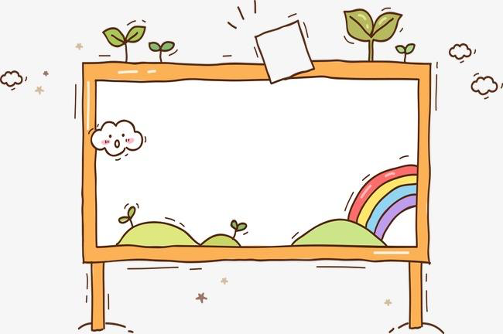

**二、知识链接**

多媒体演示文稿能综合利用文字、图片、声音、视频等多种媒体，生动形象地表达思想、传递信息。在本节课我们要在复习软件使用方法的同时，完成一个演示文稿作品的设计和制作，通过演示文稿将多种与校园安全这一主题相关的媒体素材有机地组合在一起，用电子提示牌的形式增强同学们对校园安全意识。

“制作演示文稿”这节课我们都需要用到哪些知识呢？我们一起来梳理一下吧。

制作演示

文稿

认识演示文稿

编辑幻灯片

打开、关闭、保存

播放演示文稿

创建演示文稿

从头开始

从当前幻灯片开始

结束放映

插入各种对象

文字、图片

图形、图标

声音、视频

修饰幻灯片

主题设计

动态效果

背景

幻灯片切换

自定义动画

**三、方法指导**

1.回顾演示文稿的一般制作流程。

2. 制作演示文稿需要注意的问题

（1）在制作演示文稿前，首先要选好主题，立意鲜明，整个幻灯片的制作和资料的选择要紧紧围绕主题进行。

（2）制作要注重细节，背景、文字、图片、图形等各类元素的布局、颜色搭配合理，起到突出主题的作用。

（3）制作中鼓励原创，用自己原创的资料来制作作品。如：自己照的照片，写的文章，自己录制的音频视频等。

**四、实践操作**

大家行动起来，一起制作有关“校园安全”演示文稿吧！